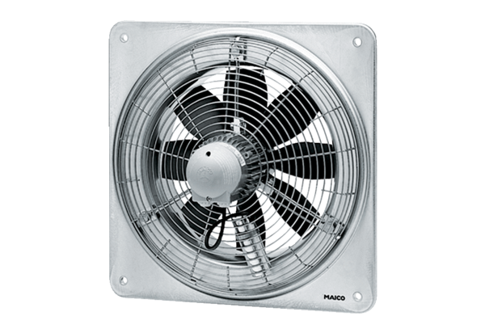Осевой настенный вентилятор EZQ 30/6 BКомплект поставки: 1 штукАссортимент: C
Номер артикула: 0083.0105Изготовитель: MAICO

